Agility stævne med orienteringsridt
SKØR afholder d. 17. september 2016 kombineret agility stævne og o-ridt i Vestskoven i samarbejde med Enggårdens Rideskole.
Agility delen vil bestå af 10 forhindringer, som bedømmes med point fra 0-10 per forhindring.
O-ridtet vil være en rute på ca. 8 km, der rides efter optegnet kort og point gives udfra en idealtid redet med en hastighed på 8 km/t. O-ridtet kan maksimalt give 50 points. For hvert minut, der rides hurtigere eller langsommere trækkes 1 point fra.
Agility delen afholdes på springbanen på Enggården, Hede Enge 31, Ledøje, 2765 Smørum.
Stævnet er et heldagsarrangement.
Prisen for tilmelding er 125 kr, der skal indbetales til Nordea: reg: 2279 konto: 4387 228 719.
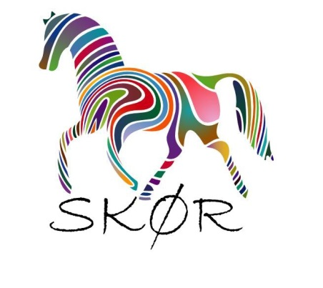
Tilmeldingsfristen er 9. september 2016. Der kan tilmeldes til bredde@skoer.dk
Mvh
Breddeudvalget
Storkøbenhavns Rideklub

